**Байгаль орчин, аялал жуулчлалын газрын 2017 оны статистик**

**2012-2017 СҮҮЛИЙН 6 ЖИЛИЙН ЖУУЛЧДЫН ТОО**

**Хайгуул, ашиглалтын тусгай зөвшөөрөлтэй аж ахуйн нэгжүүдийн үйл ажиллагаа**

2017 оны 1 дүгээр сарын 30-ны байдлаар Дундговь аймгийн нутаг дэвсгэрт ашигт малтмалын ашиглалтын тусгай зөвшөөрөл 11 сумын нутагт 80, хайгуулын тусгай зөвшөөрөл 15 сумын нутагт 150, нийт 230 тусгай зөвшөөрөл байгаа бөгөөд эдгээрийн талбайн хэмжээ 1053,4 мянган га буюу нийт нутаг дэвсгэрийн 14,1 хувийг эзэлж байна

|  |  |  |  |  |  |  |  |  |
| --- | --- | --- | --- | --- | --- | --- | --- | --- |
| № | Сумын нэр | Ашиглалтын тусгай зөвшөөрөл | | Хайгуулын тусгай зөвшөөрөл | | Бүгд | Талбайн хэмжээ  Мян.га | Газар нутгийн хэдэн хувийг эзлэх |
| тоо | Талбай  Мян.га | тоо | Талбай  Мян.га |
| 1 | Дэлгэрцогт | - | - | 2 | 2,3 | 2 | 2,3 | 0,9 |
| 2 | Дэрэн | - | - | 5 | 4,4 | 5 | 4,4 | 1,2 |
| 3 | Говь-Угтаал | 8 | 4,9 | 4 | 12,1 | 12 | 17,0 | 6,3 |
| 4 | Цагаандэлгэр | 2 | 0,1 | 7 | 31,0 | 9 | 31,1 | 9,0 |
| 5 | Баянжаргалан | 25 | 21,4 | 17 | 26,0 | 42 | 47,4 | 14,9 |
| 6 | Өндөршил | 4 | 25,7 | 21 | 193,4 | 25 | 219,1 | 45,1 |
| 7 | Гурвансайхан | 9 | 53,6 | 13 | 80,3 | 22 | 133,9 | 24,7 |
| 8 | Өлзийт | 5 | 5,8 | 26 | 143,1 | 31 | 148,9 | 9,6 |
| 9 | Хулд | - | - | 16 | 152,1 | 16 | 152,1 | 25,0 |
| 10 | Луус | - | - | 7 | 35,4 | 7 | 35,4 | 11,2 |
| 11 | Дэлгэрхангай | 17 | 5,9 | 14 | 97,4 | 31 | 103,3 | 16,6 |
| 12 | Сайхан-Овоо | 1 | 1,4 | 1 | 3,7 | 2 | 5,1 | 1,2 |
| 13 | Эрдэнэдалай | 3 | 1,7 | 14 | 143,0 | 17 | 144,7 | 19,6 |
| 14 | Сайнцагаан | 4 | 3,2 | 2 | 2,4 | 6 | 5,6 | 1,6 |
| 15 | Адаацаг | 2 | 0,3 | 1 | 2,8 | 3 | 3,1 | 0,9 |
|  | Дүн | **80** | **124,0** | **150** | **929,4** | **230** | **1053,4** | **14,1** |

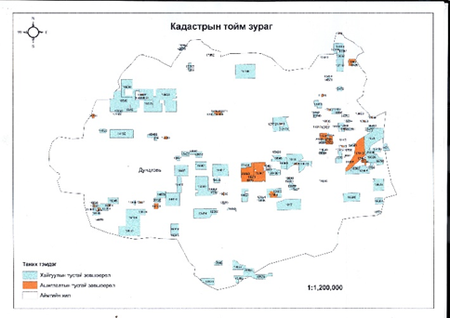

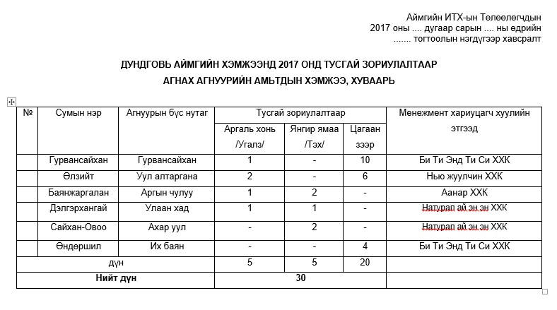

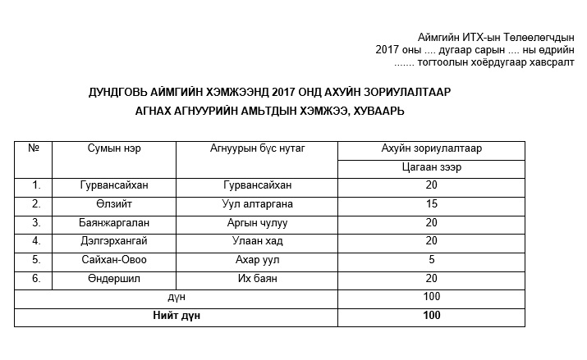

2017 онд агнасан ан тоо толгой, төлбөр хураамжийн орлого

|  |  |  |  |  |  |  |  |  |
| --- | --- | --- | --- | --- | --- | --- | --- | --- |
| **№** | Сум | Агнасан амьтан | 2015 | | 2016 | | 2017 | |
| Тоо | Төлбөр | Тоо | төлбөр | Тоо | Төлбөр |
| **1** | Гурвансайхан | Аргаль | 2 | 35.824.710 | 1 | 19.650.000 | 1 | 29,000,000 |
| **2** | Өлзийт | Аргаль | - | - | 2 | 41.796.000 | 2 | 67.488.240 |
| **3** | Баянжаргалан | Аргаль | - | - | 1 | 20.000.000 | 1 | 46,400,000 |
| Тэх |  |  |  |  | 2 |
| **4** | Сайхан-Овоо | Тэх | - | - | 1 | 4.036.000 | 2 | 11,188,659 |
| **5** | Дэлгэрхангай | Аргаль |  |  |  |  | 1 | 35,360,068 |
| Тэх |  |  |  |  | 1 |
|  | **Нийт дүн** |  | | **35.824.710** | **85.332.000** | | **189,436,967** | |

*Дундговь аймгийн хэмжээнд агнаж, ашиглаж болох ан амьтад*

|  |  |
| --- | --- |
| **Зүйлийн нэр** | **Аргаль хонь** |
| **Нийт нөөц** | 1212 |
| **Агнаж, ашиглах хэмжээ /2%/** | 13 |
| **Зүйлийн нэр** | **Янгир ямаа** |
| **Нийт нөөц** | 771 |
| **Агнаж, ашиглах хэмжээ /2%/** | 12 |
| **Зүйлийн нэр** | **Цагаан зээр** |
| **Нийт нөөц** | 36336 |
| **Агнаж, ашиглах хэмжээ /0.5%/** | 236 |
| **Зүйлийн нэр** | **Монгол тарвага** |
| **Нийт нөөц** | 740 |
| **Агнаж, ашиглах хэмжээ /4%/** | 24 |

*Дундговь аймгийн хэмжээнд цагаан зээрийг агнаж ашиглах боломжит тоо хэмжээ*

|  |  |  |  |  |  |  |
| --- | --- | --- | --- | --- | --- | --- |
| Сумын нэр | Тархац нутаг (км2) | Нягтшил (D) | Нөөцийн хэмжээ | Жилийн нөхөн үржлийн чадавхи | Популяцид нэмэгдэх эр амьтны тоо | Агнах боломжит хэмжээ |
| Адаацаг | 1254.68 | 13.77 | 1727 | 344 | 171 | 9 |
| Баянжаргалан | 2242.46 | 4.94 | 1107 | 220 | 106 | 7 |
| Өлзийт | 10165.49 | 5.38 | 5466 | 1104 | 557 | 31 |
| Өндөршил | 3776.33 | 10.31 | 3892 | 792 | 401 | 25 |
| Говь-Угтаал | 2661.41 | 16.39 | 4362 | 890 | 459 | 33 |
| Гурван сахайн | 5096.00 | 4.25 | 2166 | 431 | 214 | 15 |
| Дэрэн | 2545.74 | 4.99 | 1270 | 252 | 125 | 14 |
| Дэлгэрхангай | 583.98 | 19.90 | 1162 | 232 | 114 | 8 |
| Дэлгэрцогт | 1708.15 | 6.28 | 1073 | 210 | 105 | 10 |
| Луус | 1646.46 | 2.77 | 456 | 90 | 45 | 5 |
| Сайн цагаан | 1693.81 | 3.47 | 588 | 116 | 57 | 7 |
| Сайхан-Овоо | 903.65 | 40.29 | 3640 | 758 | 371 | 13 |
| Цагаан дэлгэр | 3249.90 | 19.02 | 6180 | 1253 | 657 | 42 |
| Хулд | 2604.38 | 5.84 | 1520 | 301 | 151 | 6 |
| Эрдэнэдалай | 1069.00 | 16.09 | 1720 | 337 | 170 | 11 |
| ***Нийт*** | ***41201.44*** |  | ***36336*** | ***7337*** | ***3709*** | ***236*** |

“Мод тарих үндэсний өдөр”-өөр 87 аж ахуйн нэгж байгууллагын 1289 иргэн 13 нэр төрлийн 10650 ширхэг мод, сөөг тариад усалгаа арчилгааг хийсэн.

Сайнцагаан сумын ерөнхий боловсролын Мандал сургуулийг 2017 онд жишиг ногоон байгууламжтай сургууль болгох зорилт тавин ажиллаж ургамлан хашлаганд 2800 ширхэг хайлаас тарьж, 2500 м2 талбайд зүлэгжүүлэлт хийж цэцгийн мандал байгуулсан.

Солонгос улсын Куяан хоттой хамтран ажиллах гэрээний дагуу Мандалговь хотын цөлжилт, элсний нүүдлийг сааруулах зорилгоор Айраг хорооллын хойд талаар 2009-2017 онд 68,5 га талбайд 60000 гаруй мод, сөөг тарьж ургуулаад байна. Энэ онд гэрээний дагуу 10 га талбайд 7000 мод, сөөг, 1,2,3 дугаар талбайд нөхөн тарилтаар тус бүр 2000 нийт 13000 мод, сөөг тарьж усалгаа арчилгааг хийсэн.